汕头职业技术学院新生缴费流程
（手机微信、支付宝或到银行缴费流程）

新生随录取通知书收到本人“汕头市非税收入缴款通知书”一份（在本页纸正面，请校对是否本人信息），学生本人或家长、其他亲属只要手机微信或支付宝有捆绑银行卡，均可为学生缴费。

操作流程如下：
一、微信缴费：用手机微信“扫一扫”本流程下面的非税二维码-关注公众号或直接进入“非税缴费”平台界面-“非税服务”-“非税缴费”界面（见左下图）-点击闪烁的小二维码图标-扫描本页纸正面“汕头市非税收入缴款通知书”右下角的个人二维码-即刻弹出学生本人缴费信息-仔细核对各项信息与“缴款通知书”中的信息无误后-点击“确认+交款”-输人支付密码。如支付成功即完成缴费工作。

二、支付宝缴费：点击打开支付宝界面（注意：不要扫下面的微信二维码），输入“非税”搜索“非税缴费-汕头市”，点击进入“非税缴费”界面（见左下图）-点击闪烁的小二维码图标-扫描本页纸正面“汕头市非税收入缴款通知书”右下角的个人二维码-即刻弹出学生本人缴费信息-仔细核对各项信息与“缴款通知书”中的信息无误后-点击“确认+交款”-输人支付密码。如支付成功即完成缴费工作。

◆部分缴费人微信或支付宝捆绑的银行卡可能为二类卡，存在支付限额1万元而无法完成缴费的情况，建议重新捆绑一类卡缴费。新生到校后，将领取一张由学院统一为新生办理的建设银行龙卡一张，如入学前未自行办理过建行卡的新生，建议捆绑该建行卡，方便以后消费、缴费及领取奖助学金等。

三、银行缴费：除上述微信、支付宝缴费外，学生还可持“缴款通知书”到汕头市任一建行网点或邮政银行任一网点刷卡或柜台缴费，同时领取由广东省财政厅统一印制的“非税收入电子票据”。

◆用微信及支付宝缴费、需要打印收据的同学，可在缴费后5天至3个月内（注：超过3个月无效），凭手机缴费交易记录到汕头市任一建设银行网点打印由广东省财政厅统一印制的“非税收入电子票据”。
以上微信及支付宝缴费方法操作简便快捷，不管学生本人或他人，只要有捆绑银行卡，均可为学生本人缴费。请于2019年8 月25 日前完成缴费。

扫微信二维码，进入汕头市非税收入公众号：

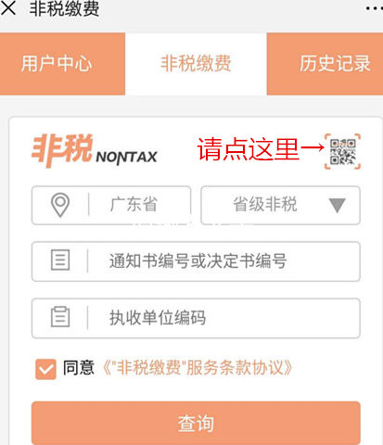

◆本页面为正面，上面的二维码图标为学生个人缴费信息图标。背面下端的二维码为进入汕头市非税收入缴费微信公众号的二维码，请同学们按流程指引操作。

◆缴费方法和流程在背面，内容重要，请仔细阅读后操作

